宁波鄞州银行公益基金会
项目结项报告书

项目名称：蜜蜂助学
填报单位: 项目部
填表日期：2025.12
项目实施周期：2025.7-2025.12

一、项目基本信息：

（一）基本情况
1 、项目名称：蜜蜂助学
2 、机构名称：宁波鄞州银行公益基金会
3 、项目起止时间：2025.7-2025.12

（二）项目概述
1、项目情况介绍
项目旨在通过结对帮扶品德优良、学习刻苦的在校学生克服经济困难并顺利完成学业，并通过提供丰富的研学活动及夏令营活动，开阔学生的眼界，提高其个人文化道德素养，树立正确的价值观与世界观，设立奖学金及奖教金，激励学生及教师能够更努力的学习及教学，提升他们的自信水平，激励他们发奋图强。项目同时设立对学校建设及活动援助的帮扶，能够改善学校的基础建设，更好的提高学校的学习氛围及一定程度上提高学校的教学质量及招生率。
二、项目实施情况：
（一）项目开展情况：

2025 年全年度，项目共计开展资助4 次，分别是：
- 顺圆基金捐赠困难学生支出24000元，资助人数18人；
- 开展杏林奖学金活动支出280000元，资助人数139人；
- 开展鄞州区困境儿童鄞领护苗公益夏令营活动支出48343元，资助人数24人；
- 甬经联定向捐赠教工之家改建及学生活动支出50000元，资助人数200人。

- 项目财务情况：

预决算对比表
序号 | 项目 | 预算总额（元） | 决算总额  （元） | 备注
1 | 结对助学 | 200000 | 24000 | 顺圆基金捐赠困难学生
2 | 研学活动 | 300000 | 48343 | 开展鄞州区困境儿童鄞领护苗公益夏令营活动
3 | 学生奖教学金及教师奖教金 | 200000 | 280000 | 开展杏林奖学金活动
4 | 学校活动及  建设支持 | 300000 | 50000 | 甬经联定向捐赠教工之家改建及学生活动
合计 |  | 1000000 | 354000 | 35.4%

发票及收据：

1、开展杏林奖学金活动发票
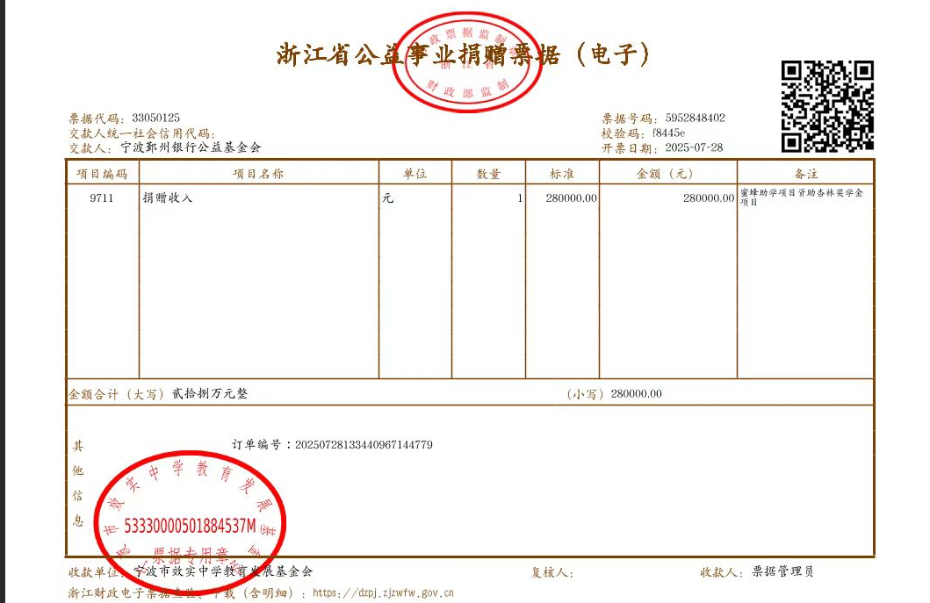
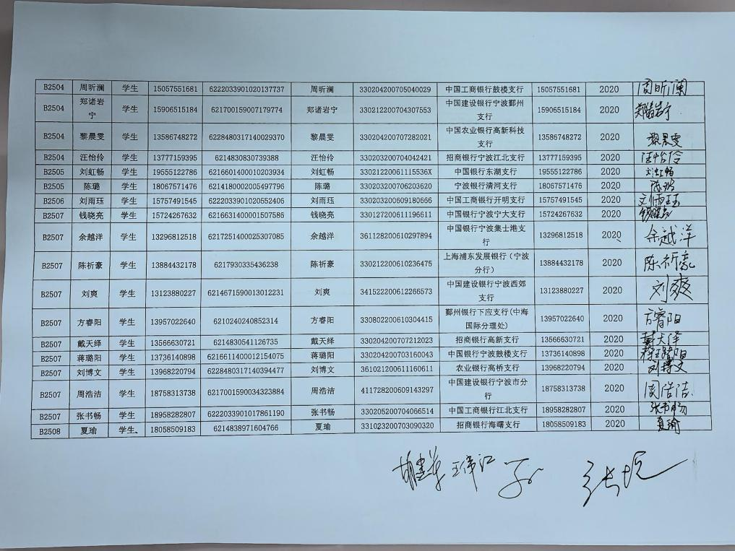
（部分签收单）
2、开展鄞州区困境儿童鄞领护苗公益夏令营活动
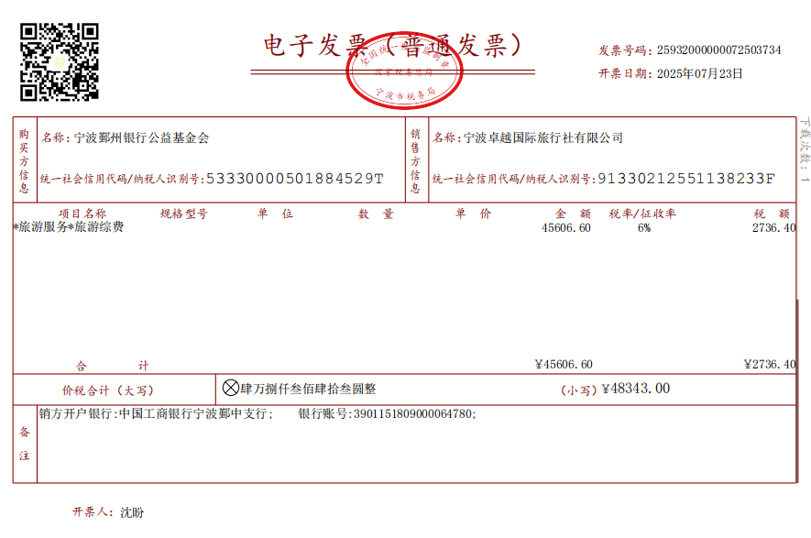

3、甬经联定向捐赠教工之家改建及学生活动
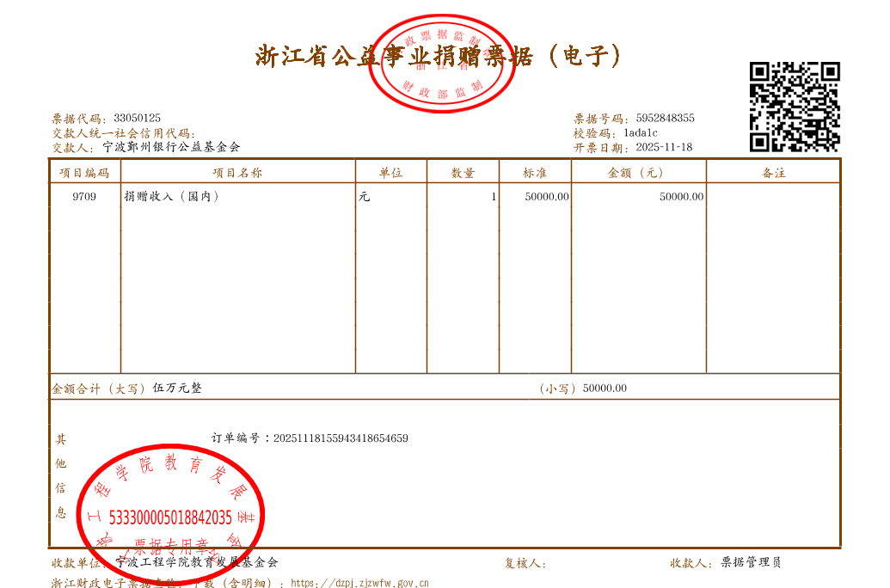

付款凭证：
1、顺圆基金捐赠困难学生（部分付款凭证）
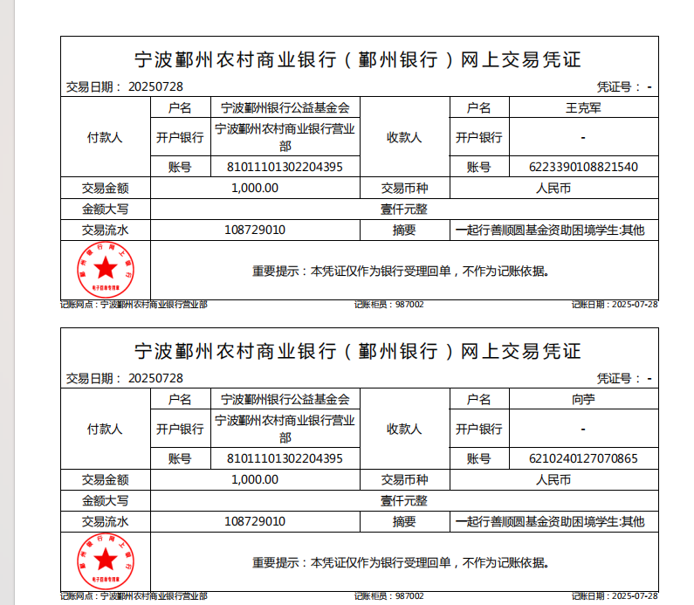
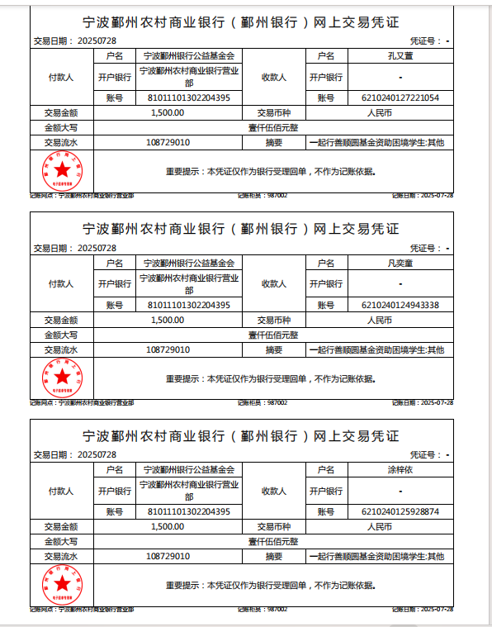

2、开展杏林奖学金活动
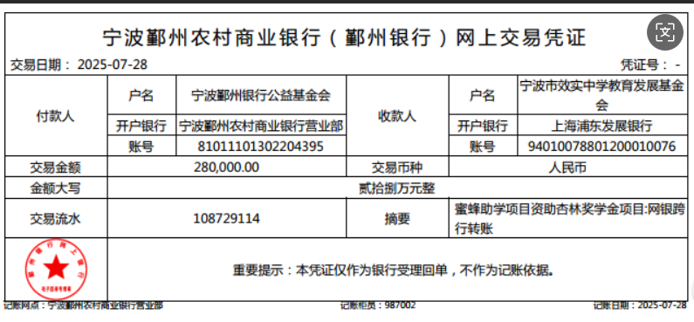
- 开展鄞州区困境儿童鄞领护苗公益夏令营活动
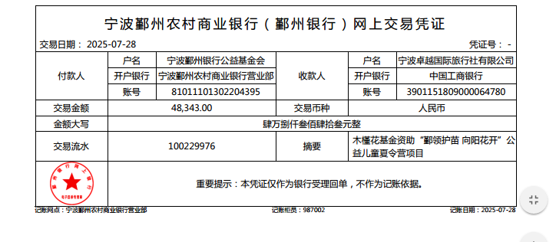
4、甬经联定向捐赠教工之家改建及学生活动
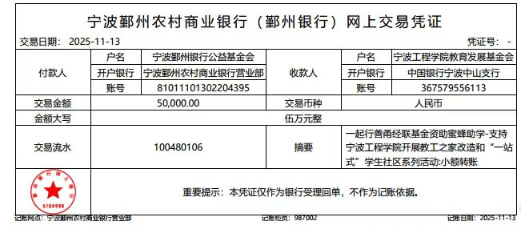

以下是活动照片：

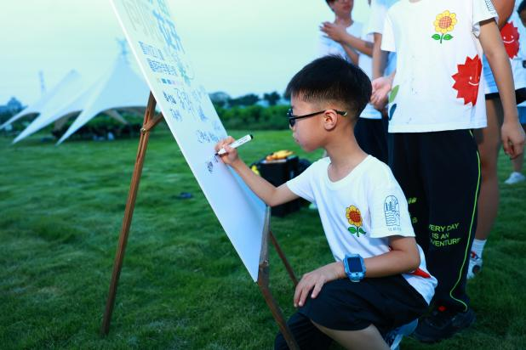 | 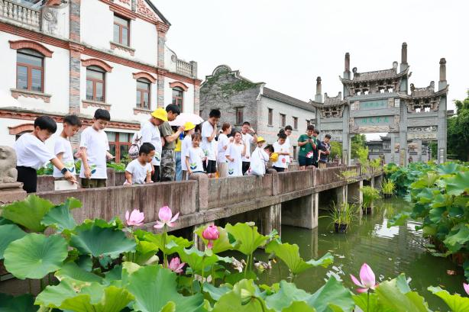
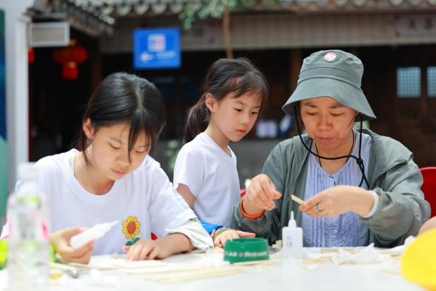 | 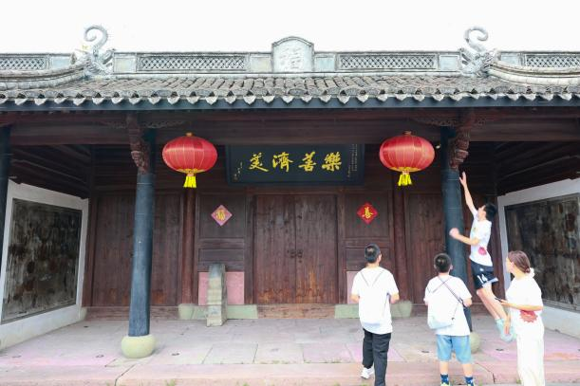
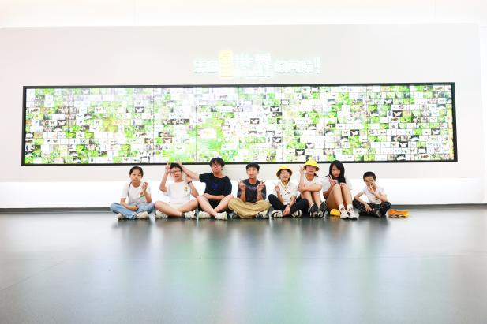 | 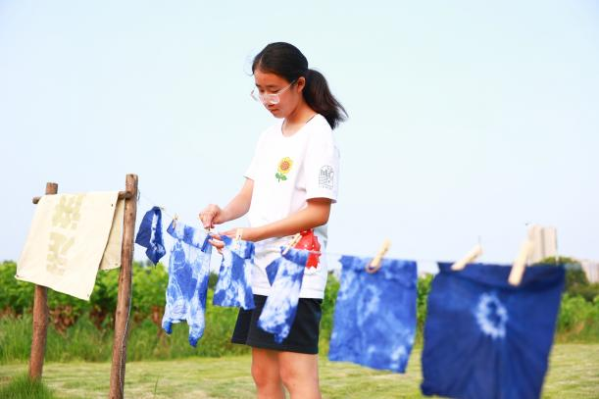

三、项目成效
(一) 项目目标达成情况
本项目围绕 “帮扶经济困难学生完成学业、提升学生综合素养、激励师生奋进、改善学校办学条件” 四大核心目标全面推进，各项任务均已达成预期效果：
经济帮扶目标超额落地：通过顺圆基金捐赠、杏林奖学金等四项资助活动，累计支出 35.4 万元，覆盖学生、教师及学校建设等多个维度。其中，资助困难学生及优秀学生 157 人，支持 24 名困境儿童参与公益夏令营，为 200 名学生的活动开展及教工之家改建提供保障，有效缓解了学生的经济压力，助力学校改善基础办学环境。
素养提升目标有效实现：公益夏令营及研学相关活动的开展，为学生搭建了走出课堂、拓展视野的平台，帮助学生丰富了阅历、提升了实践能力，对树立正确的世界观、价值观起到了积极推动作用；杏林奖学金的设立，充分激发了学生的学习积极性和教师的教学热情，营造了“比学赶超”的良好氛围。
学校发展目标部分达成：甬经联定向捐赠用于教工之家改建及学生活动，直接改善了学校的硬件设施和活动开展条件，一定程度上提升了学校的学习氛围与教学保障能力，为后续招生工作奠定了良好基础。
- 利益相关方反馈
受助学生及家长：经济资助有效减轻了家庭的教育支出负担，让学生能够全身心投入学习，无需为学费、生活费等问题担忧；夏令营等活动让孩子开阔了眼界、结识了志同道合的伙伴，综合素质得到明显提升，家长对项目的帮扶模式和实际效果给予高度认可，多次表达感谢。
合作学校及教师：学校硬件设施的改善（如教工之家改建）为教学工作的开展提供了更便利的条件，奖学金制度极大地激励了教师的教学动力和学生的学习主动性，学校整体教学氛围更加浓厚，教师对项目在提升教学质量方面的助力表示肯定。
合作机构：宁波卓越国际旅行社有限公司等合作机构对项目的组织协调能力给予认可，通过资金使用明细、票据凭证等反馈，确认资金全部专款专用，对项目的规范化执行表示满意。
- 社会影响
树立公益帮扶标杆：项目聚焦教育公平与青少年成长，形成了 “经济资助 + 素养提升 + 学校赋能” 的多元帮扶模式，为区域内公益助学项目提供了可借鉴的实践经验，彰显了基金会的社会责任担当。
凝聚社会向善力量：项目通过多渠道资助活动的开展，吸引了更多社会关注聚焦教育帮扶领域，不仅让受助群体感受到社会温暖，更带动了周边企业、社会组织对教育公益事业的关注与支持，传递了 “互助友爱、崇文重教” 的社会正能量。
助力区域教育发展：项目对困难学生的精准帮扶、对学校建设的支持，有效弥补了部分教育资源的缺口，为鄞州区及周边区域教育质量的提升、青少年健康成长提供了有力保障，对促进教育公平、构建和谐社会具有积极意义。
四、项目不足及后期计划
（一）项目遇到的问题及解决
1、遇到问题
资助覆盖面有限：本次项目累计覆盖学生及相关群体 400 余人，但区域内仍有部分经济困难学生、偏远学校未纳入帮扶范围，资助辐射广度有待提升。
活动形式创新性不足：夏令营及研学相关活动的内容设计以传统体验为主，缺乏与时代热点、学生兴趣点深度结合的创新形式，对学生的吸引力仍有提升空间。
反馈机制不够完善：项目实施过程中，对受助学生的长期跟踪反馈机制尚未健全，未能及时、全面掌握学生在学业进展、素养提升等方面的长期效果；部分利益相关方的反馈收集渠道较为单一，反馈效率有待优化。
- 解决措施
扩大资助覆盖范围：联合当地教育部门、学校开展全面摸底调研，建立区域内经济困难学生、薄弱学校信息库，精准识别帮扶对象，在后续项目中逐步扩大资助辐射面，让更多需要帮助的群体受益。
创新活动内容与形式：组建活动策划小组，结合青少年兴趣特点及社会发展趋势，融入科技体验、文化传承、公益实践等多元元素，设计更具互动性、实践性的夏令营及研学活动；加强与专业教育机构、公益组织的合作，引入优质活动资源，提升活动质量。
健全反馈与跟踪机制：搭建 “线上 + 线下” 双重反馈渠道，线上通过问卷星、专属沟通群收集反馈，线下组织座谈会、走访交流等活动；建立受助学生长期跟踪档案，定期回访学生学业情况、心理状态，动态调整帮扶策略；优化利益相关方反馈处理流程，确保反馈信息及时汇总、有效响应。
- 项目明年计划
1、深化精准帮扶，扩大覆盖范围
建立动态信息库：联合当地教育部门、学校开展全面摸排，收录区域内经济困难学生、薄弱学校的详细信息，包括家庭状况、学业需求、学校硬件缺口等，实现帮扶对象精准识别。
拓展资助维度：在现有资金资助基础上，新增 “一对一结对帮扶” 模式，链接爱心企业、志愿者与受助学生，提供学业辅导、心理疏导等个性化支持；针对偏远学校，重点补充教学设备、图书资源，改善办学基础条件。
扩大受益群体：计划将资助学生规模提升 30%，覆盖更多县域及乡村地区，同时将帮扶范围延伸至困境儿童的课后陪伴、假期托管等领域，填补教育服务空白。
2、构建长效机制，强化资源协同
健全跟踪反馈体系：为每位受助学生建立长期成长档案，每季度通过回访、问卷等方式跟踪学业进展与综合表现，动态调整帮扶策略；及时收集学生、家长、学校的意见建议。
深化社企协同合作：借鉴 “场地换服务、基金促循环” 模式，联合更多企业、社会组织设立专项公益基金，为项目提供稳定资金支持；鼓励合作企业通过捐赠物资、提供实践岗位、派出志愿讲师等方式参与帮扶，形成 “资源共享、双向赋能”的共赢格局。
推动师资能力提升：组织城区优秀教师到帮扶学校开展送课、送培活动，同时邀请乡村教师参与跟岗培训、教研交流，通过双向互动提升教师专业素养，从根源上助力教育质量提升。

